**DN15-DN25热量表检定装置上位机**

用户手册

**烟台航天德鲁节能科技有限公司**

目录

用户使用手册 3

（DN15-DN25热量表检定装置上位机） 3

1. 启动主程序 3

2. 系统设置 4

2.1串口参数设置 5

2.2控制端口设置 6

2.3串口调试工具 7

2.4数据采集与测试 8

2.5标准表参数设定 9

2.6标准表系数标定 10

2.7标准铂电阻参数设置 11

2.8被检铂电阻参数设置 12

3. 分量检定 13

3.1流量检定 13

3.1.1流量检定(质量法) 13

3.1.2流量检定(标准表法) 15

3.2铂电阻检定 15

3.2.1铂电阻检定(比较法) 15

3.2.2铂电阻检定(参数法) 17

3.3计算器检定 18

3.4铂电阻和计算器组合检定 19

4. 总量检定 21

4.1总量检定(质量法) 21

4.2总量检定(标准表法) 23

5. 数据查询 24

5.1流量检定结果查询 24

5.2总量检定结果查询 25

5.3铂电阻检定结果 25

5.4计算器检定结果 26

5.5组合检定结果 27

5.6导出检定报告 27

6. 其他 28

6.1国际化 28

6.2显示风格 29

6.3关于 30

6.4软件授权 30

## 用户使用手册

## （DN15-DN25热量表检定装置上位机）

## 启动主程序

启动主程序，弹出登录框，输入密码，如图1所示

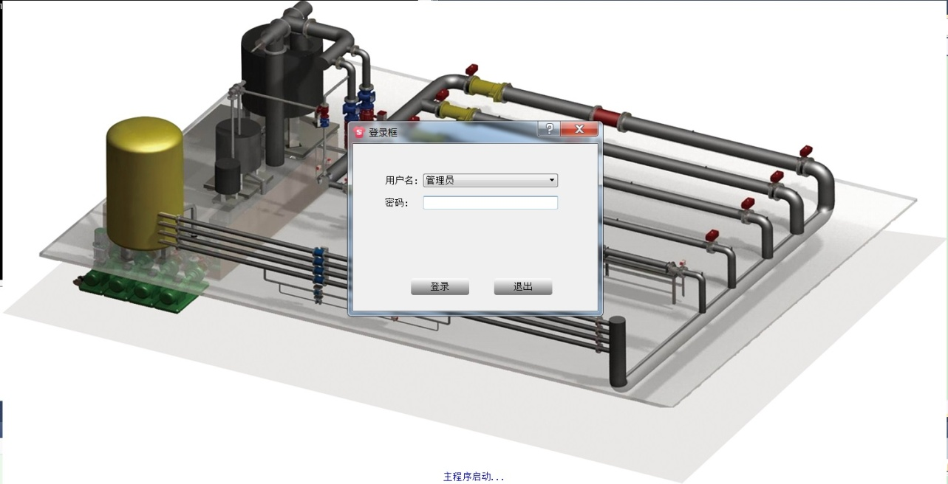

图表 1登录框

输入正确密码，即进入主程序界面，如图2所示



图表 2 主程序

主程序主要包括五大项目，分别是系统设置、分量检定、总量检定、数据查询、切换语言和界面风格等，将在后续章节具体介绍。

## 系统设置

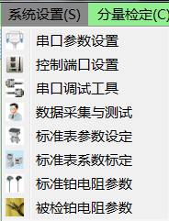

图表 3 系统设置

装置程序在正常运行并工作之前需进行一些有关设备参数及通讯采集方面的设置，此菜单有以下设定内容：

* 串口参数设置
* 控制端口设置
* 串口调试工具
* 数据采集与测试
* 标准表参数设定
* 标准表系数标定
* 标准铂电阻参数
* 被检铂电阻参数

下面将进行具体介绍。

### 2.1串口参数设置

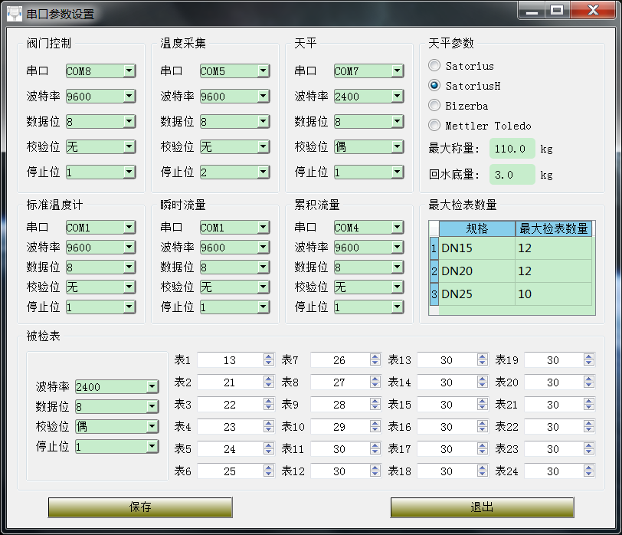

图表 4 串口参数设置

串口参数设置，包括下位机通讯串口、天平采集串口、温度采集串口、标准温度采集串口、热量表通讯串口，可以分别对每个串口参数进行设置。

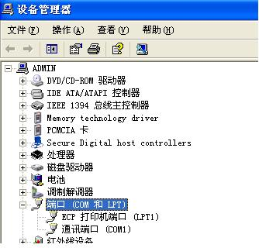此环节是将计算机通讯与单片机通讯对应起来。因各计算机硬件原因，上述串口位置可能会有改变，出厂时串口位置根据计算机串口分配情况已设定好，程序可自动采集被检表数据进行计算，根据被检表位置将红外线采集器设定好，用户原则上无需更改。用户最好能将此对应关系用别的形式记录下来。若系统重装或出现通讯故障时用户可通过计算机《设备管理器》来查看计算机现有通讯端口的分配情况，并试着将其与各采集项对应起来。此项工作需与下面端口测试程序结合起来使用。

### 2.2控制端口设置

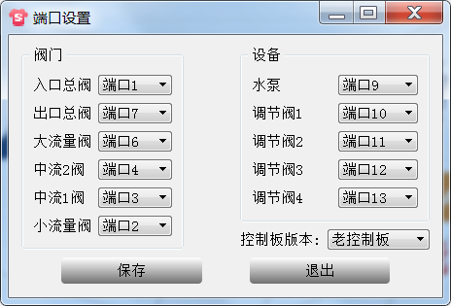

图表 5 控制端口设置

端口设置，可以针对下位机控制板的各个端口进行灵活配置，并可以选择控制板的版本，兼容不同的下位机协议。

装置使用的各个阀门、电动调节阀的开度、模拟量的采集等等都需要不同的模块，各个模块的端口和设备连接需要一一对应，它们的设置就在此窗口中进行。如果设备和模块的连线不动，各个设备和模块的端口对应关系一般情况下不会改变，所以该窗口请不要随便使用。

### 2.3串口调试工具

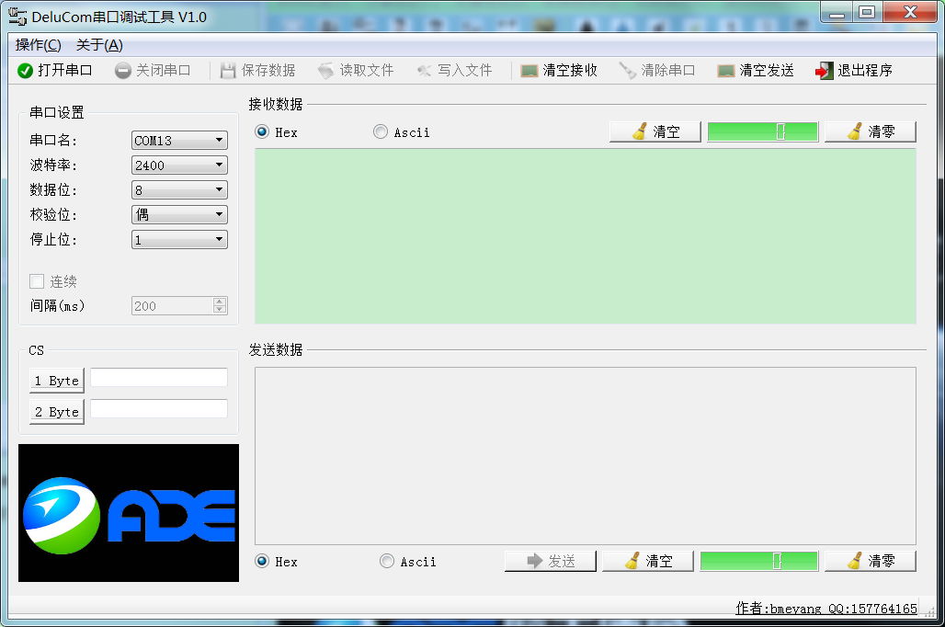

图表 6 串口调试工具

程序具备定制化的串口调试工具，能够方便的进行针对本装置进行串口调试。

### 2.4数据采集与测试

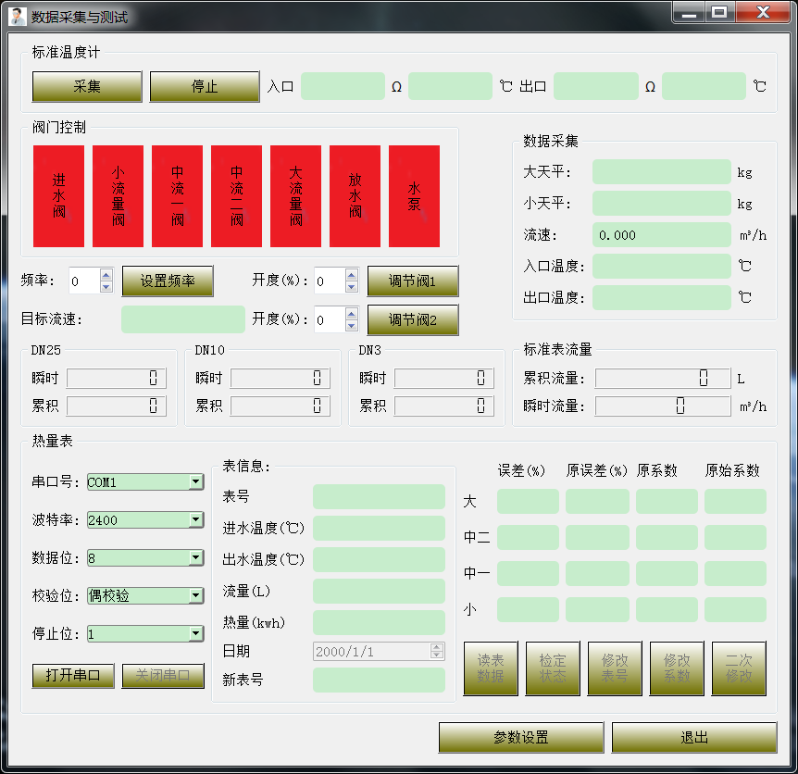

图表 7 数据采集与测试

数据采集与测试模块，数据采集部分能够实时采集天平、入口温度、出口温度等，并能计算当前流速。

热量表通讯部分，可以针对单个热表，读取表数据、设置检定状态、修改表号、修改系数、二次修改系数等。

阀门控制部分，能够控制各个阀门的开关，设置变频器频率，启停水泵、调整电动调节阀开度、自动调整流量点等。

### 2.5标准表参数设定

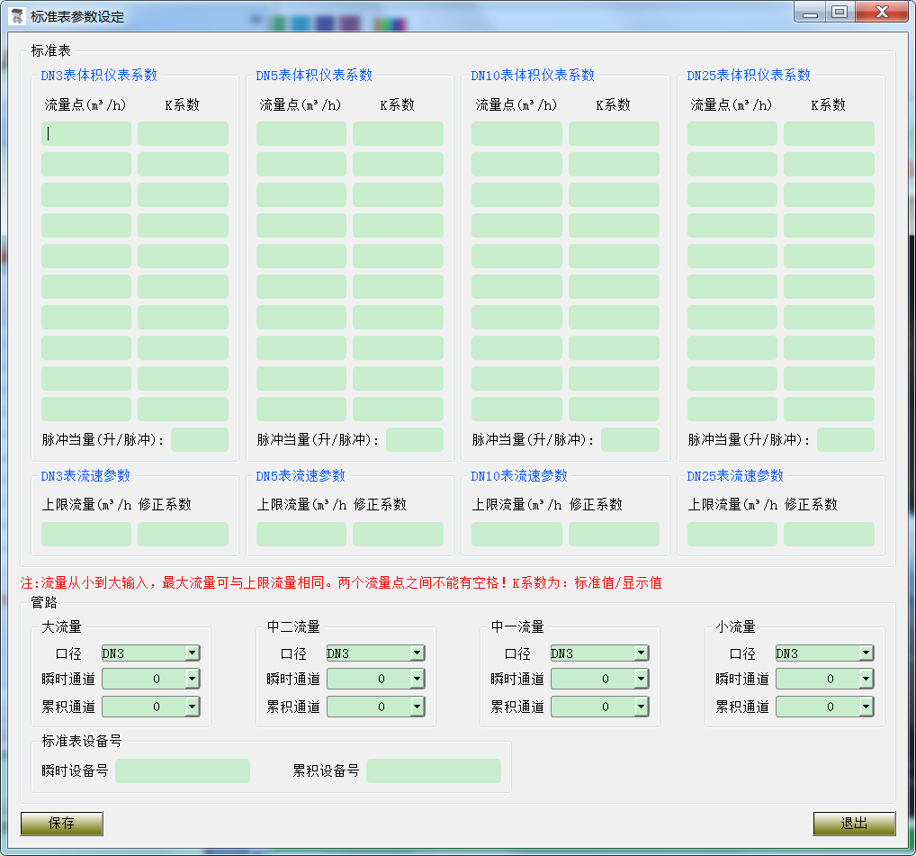

图表 8 标准表参数设定

此窗口是针对标准表的数据设定。其中标准表数量、标准表口径、标准表上限流量等已经在出厂时设定完毕，用户无权进行更改。原则上其他参数在安装调试完成后用户无需自行重新设定，除非完全掌握各参数设定的原理及方法，设定方法如下：

1. 标准表流速参数修正系数的设定

上限流量与所对应口径标准表中设置的流量上限要求一致，否则程序运行时的瞬时

流量可能就不正确。修正系数设置为1。

1. 标准表仪表系数的设定

此处数据为“标准表系数标定”中所生成的数据保存后生成的。具体操作参见2.6。

1. 标准表脉冲当量的选择

将标准表的脉冲当量设置为与所配标准表口径标准脉冲当量一致。

### 2.6标准表系数标定

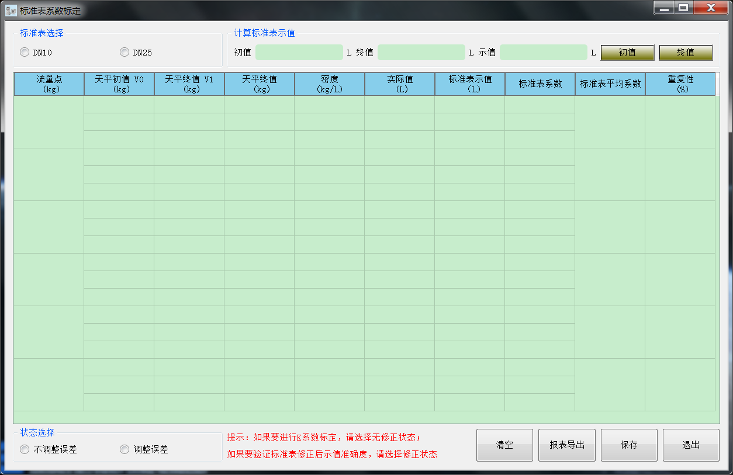

图表 9 标准表系数标定

为了提高标准表的精度，程序通过天平将标准表再一次进行了修正，进一步提高了标准表的精度。此窗口就是标准表仪表系数的采集测试窗口。系数修正时需要控制阀门和天平，而标准表数据的采集是在“数据采集与测试”窗口中进行，所以进行标准系数修正时需要同时打开“数据采集与测试”和“标准表系数标定”两个窗口。具体做法如下：

打开“数据采集与测试”窗口，点击模拟量采集、脉冲采集、天平采集，查看各项数据采集是否正常，然后在“标准表系数标定”窗口中选择要修正的标准表，此时提示中会出现要修正的各个流量点，如果流量点超过8个请选择其中的8个。根据选择的标准表口径和流量点值，在测试窗口中打开相应的标准表管路的阀门和电动调节阀，改变调节阀的开度使瞬时流量达到要测试的流量点，调试流量点时换向器的方向一定要朝向将要使用的天平，因为换向器的方向不同，瞬时流量可能也会不同。为防止天平溢出，天平的放水阀要打开。瞬时流量小于40㎥/h时，可以用启停法测试，否则就要用动态法。用启停法时，调节完瞬时流量后，关闭天平放水阀，关闭标准管路阀门，等待几秒钟使天平的数值稳定，然后记录下要测试的标准表初值填入标准表现实计算中的初值栏中，把天平值填入天平初值中。打开标准管路阀门，开始检测。等累计流量达到时关闭标准管路阀门，等待几秒使天平稳定后，记录下天平的终值和标准表的终值，填写之后，程序自动计算出修正系数，每个流量点连续测三次，计算出平均仪表系数，如果重复性小于0.5%表示合格，否则重新测试直到重复性合格为止。依次测试剩下的流量点。所有流量点测试完毕之后点击“保存”按钮，即可在“标准表仪表系数”中生成数据库。按此方法将每个标准表的流量点K系数进行标定，然后保存即可。瞬时流量大于40㎥/h时必须使用动态法，方法和检表时一样。

### 2.7标准铂电阻参数设置

除流量传感器检定和耐压试验外，在其它检定项目中均需要此参数。

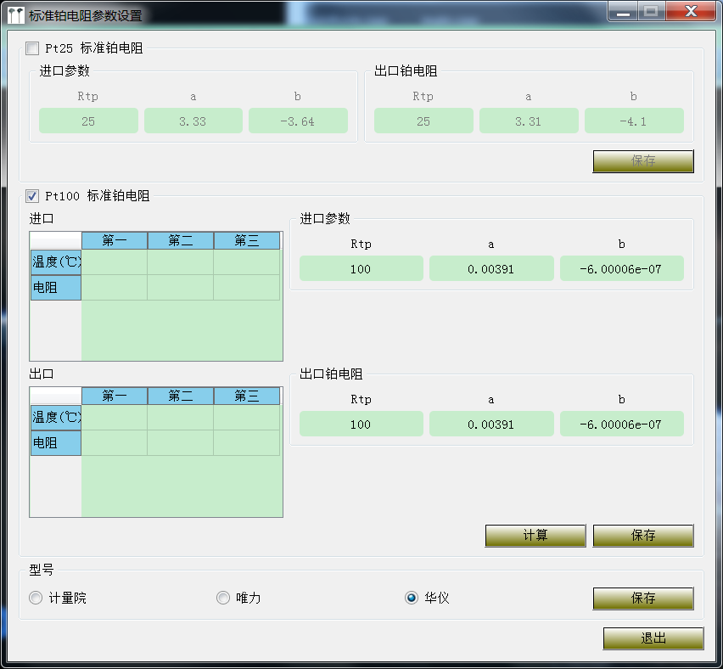

图表 10 标准铂电阻参数设置

根据用户需求本程序采用二种标准铂电阻供选择，即PT100不锈钢护套标准铂电阻（德国JUMO产品）和玻璃护套式标准铂电阻（云南仪表厂）。

采用PT100方式用户可根据检定证书上提供的参数（Ro,a,b）输入即可，若证书中无此参数则可根据标准铂电阻的检测结果（三个不同温度下对应 的电阻值）输入到左侧的表格中然后点击按钮-计算.png也可得到此参数。

采用玻璃二等标准铂电阻的用户只需根据证书提供的参数（Rtp,a8,b8）输入到空白处即可。

根据证书输入数据a8,b8或a,b时应注意数的几次方（如10-5，10-8）的一致性。

**输入完参数后应点击**按钮-保存.png**确认。**

使用中的进、出口必须与参数设置中的进、出口一一对应，**不得混淆**。

### 2.8被检铂电阻参数设置

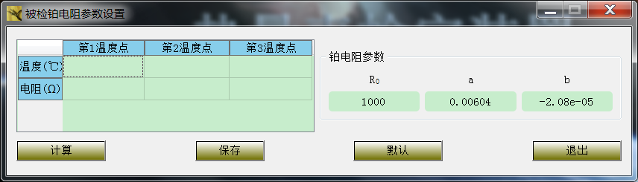

图表 11 被检铂电阻参数

铂电阻检测和计算器检测二个项目中需要此参数。

被检铂电阻通用为PT1000，进口表还有采用PT500和PT100，共三种型式。

无论采用哪种型式，用户首先应向被检铂电阻生产厂家索取其标准参数（Ro,a,b），并输入至右侧空白处。如因特殊情况厂家暂时无法提供此参数可采用下面二个方法：

--采用程序默认值，即欧洲标准EN 60751提供标准参数 (a=3.9083·10-3, b=-5.775·10-7),Ro按型式分别对应1000，500和100。此参数适用于绝大多数厂家。

--根据铂电阻的检测记录（三个不同温度下对应的电阻值）输入到左侧的表格中然后点击按钮-计算.png也可得到此参数。但此参数不能作为标准参数使用，只供参考。

**输入完参数后应按按钮-保存.png确认。**

## 分量检定

### 3.1流量检定

#### 3.1.1流量检定(质量法)

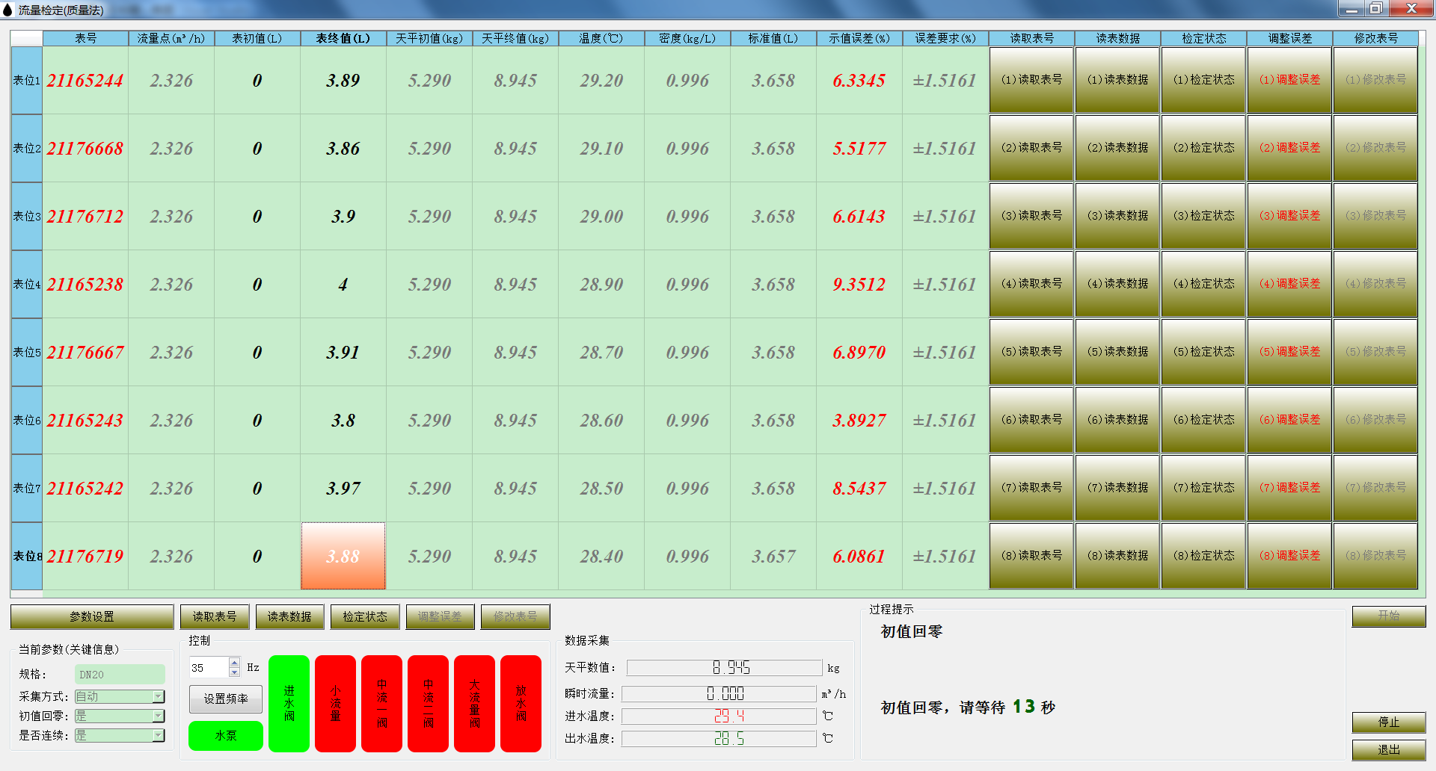

图表 12流量检定(质量法)

此方法通过程序自动控制水泵的启停、各个阀门的开关、数据自动采集等过程，实现流量传感器的分量检定。

进入程序后观察数据采集部分的天平质量、流速、进出水温度采集是否正常；并测试读取表号是否成功，设置水泵频率后启动水泵能够成功，各个阀门能否正常开关。

数据采集、水泵启动、阀门开关等正常无误后，点击参数设置，进行各个检定参数的设置，如图9所示：

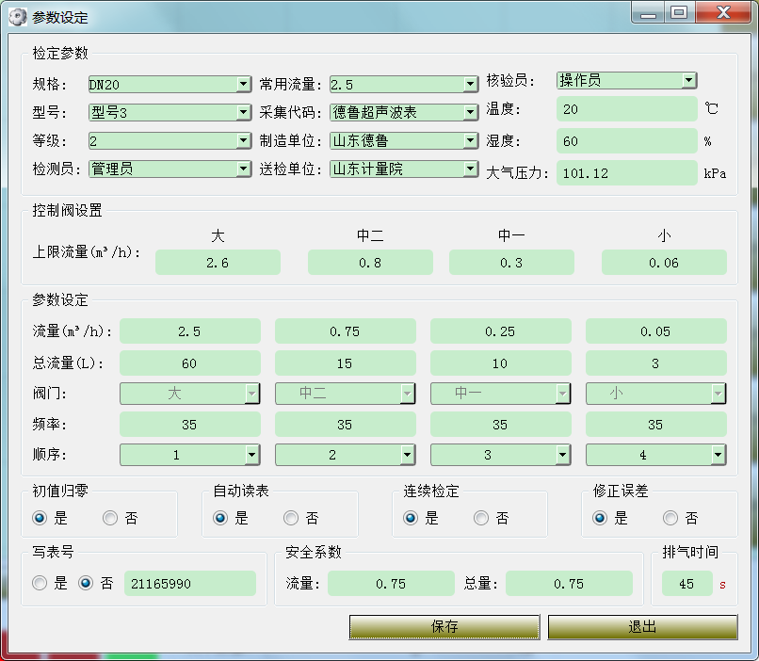

图表 13 参数设置

1. 参数设置

选择表的规格和计量等级，其他按照自己要求填写。

上限流量值已经设置正确，无需更改。四个流量点设置完毕，原则上不需要更改。

默认的检定量已足够保证度数精度，也无需更改。如需更改时应保证四个检定量之和不得大于95L。如果检定量之和大于95L，请选择各点独立检定。

检定次序项用户可根据自己的需要自行选择。

自动采集、调整误差、写表号等根据实际情况选择是与否。

安全系数是指检定时误差要求的倍数，可以缩小误差范围以使检定数据更准确。

热量表如有初值回零功能，请在初值回零项选择是。

排气时间可以设定，程序默认排气时间45秒。

1. 检表过程

参数设置完成以后，可以开始检定热量表。点击“开始”按钮，程序会自动开始检定流

程。首先进行排气，在排气过程中程序会自动对天平的余量进行监控，如不能满足检定量的要求，程序会自动排水，以保证所有检定点能在一次称量中完成。

此后检定过程全部由程序自动控制，检定人员根据程序的提示，输入表号、被检表的初值、终值和其他操作，所有数据输入应以“回车键”结束。在最后一块表输完回车之前，前面各表的数据可以修改。在检定过程中应时刻注意通水量不应超过称量容器的最大容量(可设置，如100L)。程序会自动监控称量容器是否越限，超过最大容量时，会自动打开放水阀，此种情况的检定数据无效。

每个流量点检定完毕，每输入一只被检表数据，程序会自动计算出被检表的误差值，检定数据会保存到数据库中，并自动导出检定报告到程序默认目录中，用户可以对检定结果查询、导出等。

#### 3.1.2流量检定(标准表法)

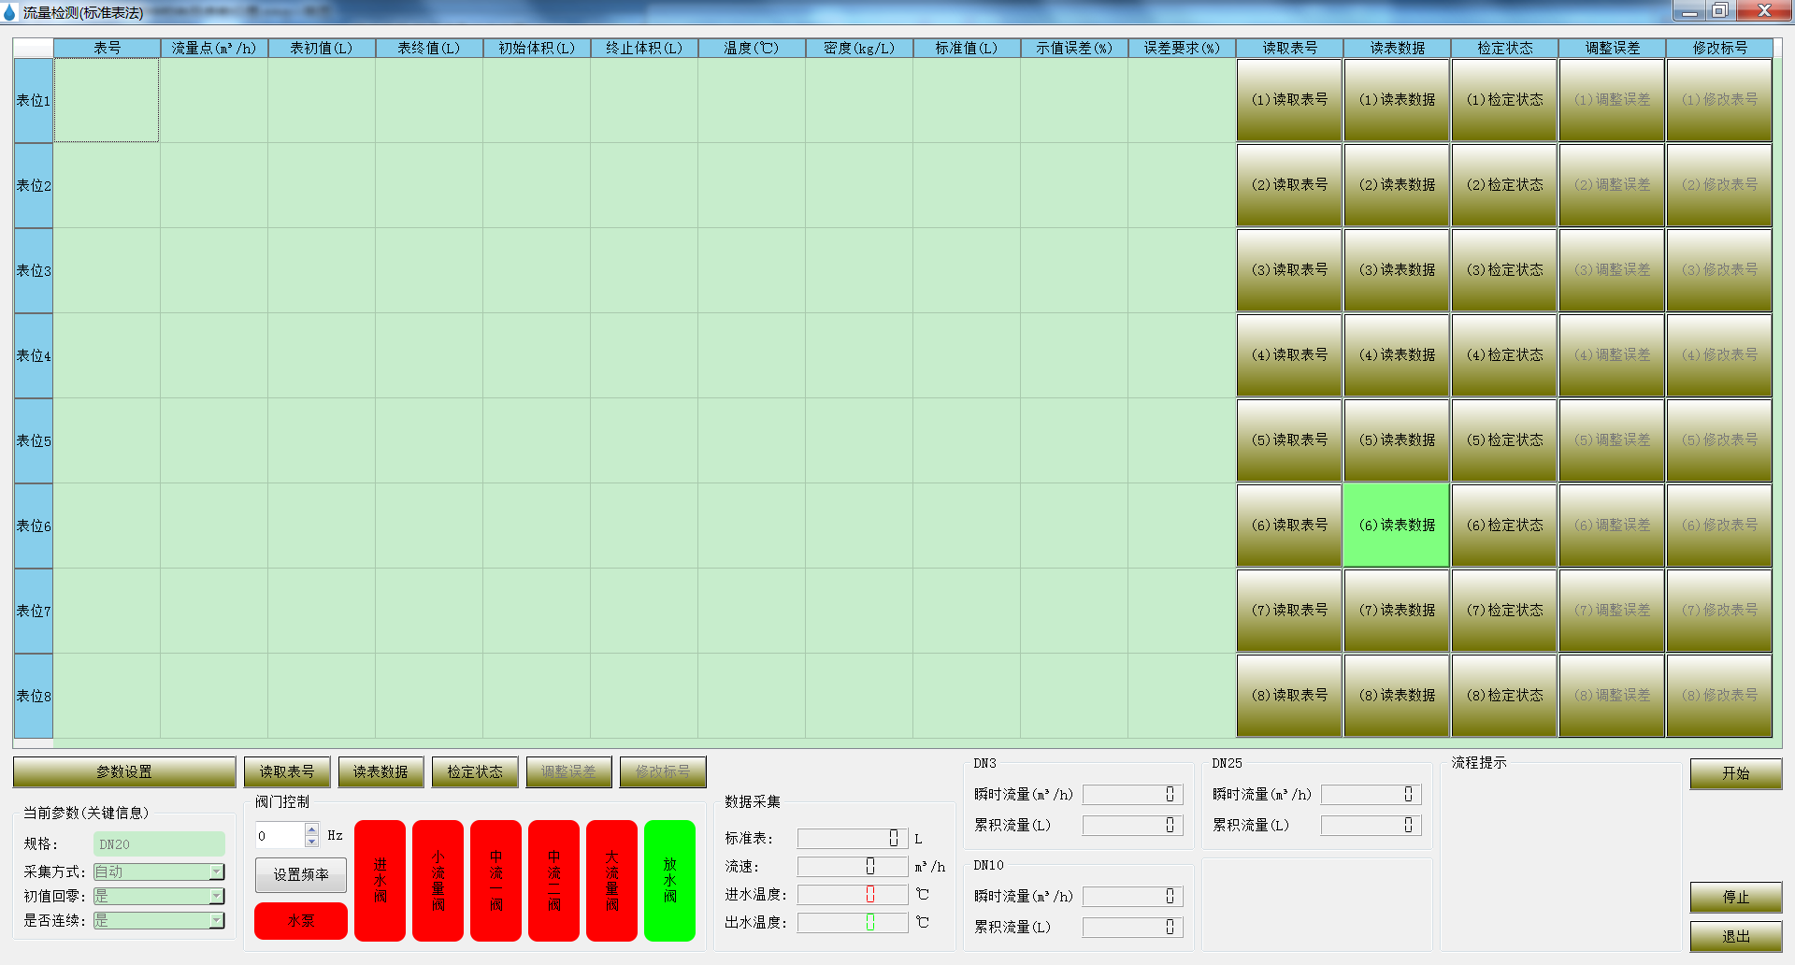

图表 14 流量检定(标准表法)

完成标准表参数设定和系数标定以后，可以打开该窗口进行标准表法的流量检定。标准表法流量检定操作过程与质量法流量检定相似，操作过程可以参考3.1.1部分。

### 3.2铂电阻检定

#### 3.2.1铂电阻检定(比较法)

此方法是以标准铂电阻温度计测量值与被检铂电阻测量值进行比较，从而确定被检铂电阻的误差。可实现配对对温度传感器的分量检定。

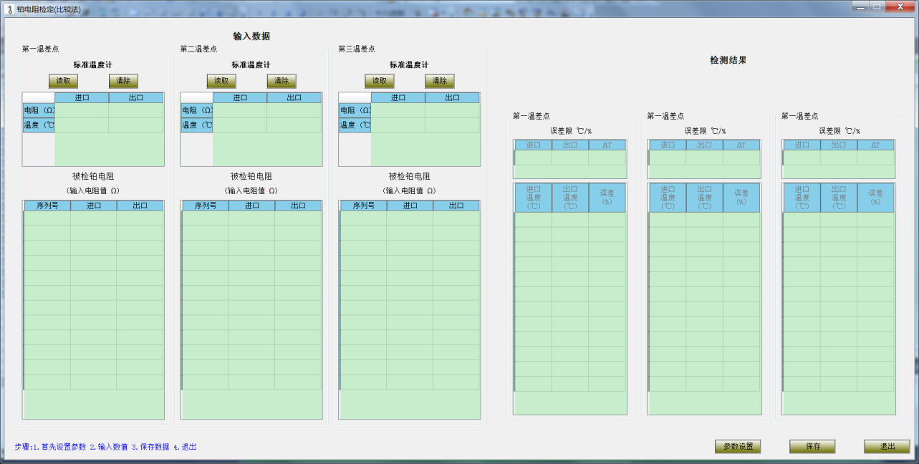

图表 15 铂电阻检定(比较法)

1. 在参数设置中将被检表有关数据输入。
2. 将恒温浴槽按规程规定的温差点分别设定到要求温度，进口温度通常设置在最高温度下。将被检表的测温铂电阻分别按进、出口位置放置到恒温浴槽内（红色插入到高温槽，蓝色插入到低温槽）
3. 请分别输入被检铂电阻出厂编号。
4. 待浴槽温度达到稳定状态后，通过转换开关分别将进、出口标准铂电阻温度计的电阻值输入到左上角的相应框中。随后分别在左下角相应表格中输入进、出口被检铂电阻的电阻值。
5. 当输入被检电阻值后，右侧的《检测计算结果》表格中会自动计算并显示出被检电阻的温度值，当进、出口电阻都输入后其配对误差也自动计算并显示出来。当显示的温度和误差值为红色时，表明此铂电阻单支或配对误差超出允许误差限。误差限分别是进出口单支温度误差限和配对误差限。
6. 如需将数据保存至本地数据库，点击按钮-保存.png便于后期检测数据的查询。
7. 如要退出程序，请点击右下角的退出图标按钮-退出.png。

#### 3.2.2铂电阻检定(参数法)

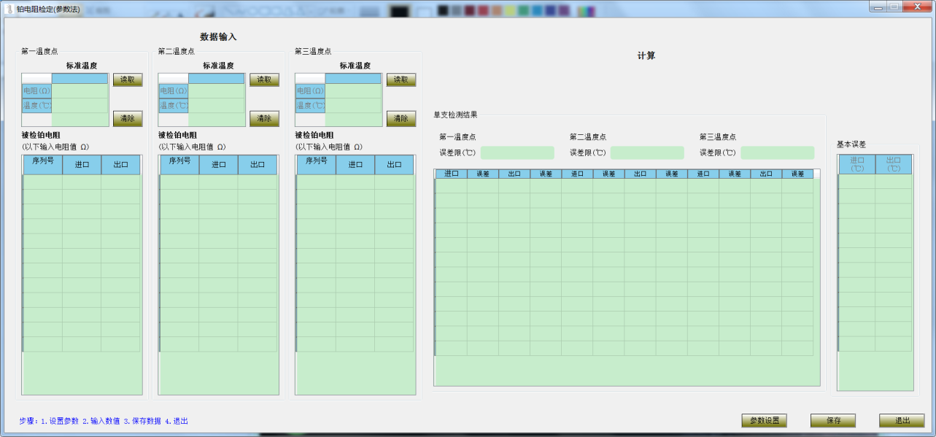

图表 16 铂电阻检定(参数法)

此方法是以生产厂家提供的铂电阻标准常数R0，a,b（即R=Ro(1+at+bt )）与被检铂电阻常数进行数值计算，从而确定被检铂电阻的误差。可实现配对温度传感器的分量检定。此方法相对测量比较法而言，准确度和可靠性高。

1. 在参数设置中将被检表有关数据输入。
2. 将恒温浴槽分别设定在整个温度范围的三个点上，如 90℃，60℃，30℃。将进口和出口被检电阻全放在一个恒温槽内。
3. 请分别输入被检铂电阻出厂编号。
4. 待浴槽温度达到稳定状态后，通过转换开关分别将标准铂电阻温度计的电阻值输入到左上角的相应框中。随后分别在左下角相应表格中输入进、出口被检铂电阻的电阻值。
5. 当输入被检电阻值后，右侧的《检测计算结果》栏下有二个表格，分别是单支计算结果和配对计算结果。在单支表格中会自动计算并显示出被检电阻的温度值和误差值，如果超出最大允许误差则显示温度值以红色显示出来。当进、出口电阻在三个温度点下的值都输入后其配对的最大误差和对应的进、出口温度点也自动计算并显示出来。当显示的误差值为红色时，表明此配对铂电阻配对误差超出允许误差限。误差限为在检定温度点下的单支误差限。
6. 如需将数据保存至本地数据库，点击按钮-保存.png便于后期检测数据的查询。
7. 如要退出程序，请点击右下角的退出图标按钮-退出.png。

### 3.3计算器检定

此方法是通过模拟电阻和流量信号源的方式来进行计算器的检定。可实现计算器的分量检定。如果被检表与标准脉冲信号源不配套，可用鼓风机吹气的方法来实际模拟流量。

1. 首先点击检测项目《计算器检测》:

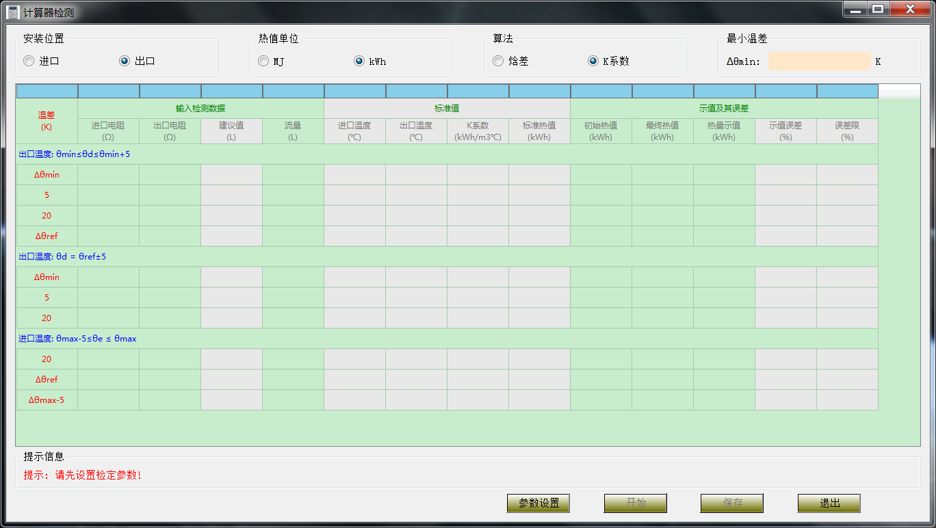

图表 17 计算器检测

1. 然后点击按钮-参数设置.png:

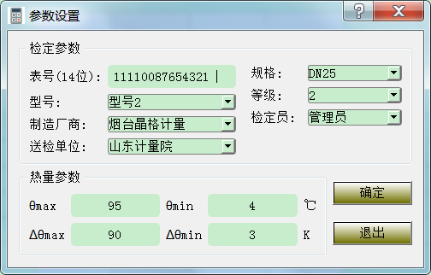

图表 18 计算器检测参数设置

在《检定参数》的空白处通过下拉菜单选取或输入各参数项，输入被检表编号。《热量参数》是被检表温度方面的标称值，即最高温度θmax，最低温度θmin，最大温差Δθmax，最小温差 Δθmin。可从被检表标牌或说明书中找到后添入。

选定了参数后点击 按钮-确定.png 保存参数，并且下次再进入后也会显示当前参数。然后点击按钮-退出.png，退出参数设置。

1. 根据被检表选择表的《安装位置》、《热值单位》、《算法》和《最小温差》。
2. 根据分度表将两个电阻箱分别调节到各检定点要求的进、出口温度下的电阻值并输入给计算器，程序会自动显示出来相应温度值。程序提示的《建议值》是最小模拟体积值。计算器具备标准脉冲信号输入的可通过模拟流量信号源产生，不具备的只能通过实际模拟的方式，如通过水流或气流。模拟流量尽量不要在装置上进行，而是采用其它的方法（如鼓风机吹气）。模拟流量应在被检表的常用流量附近，最大不能超过表的最大流量。
3. 当被检表的始值和终值输入后程序会自动计算出被检表的误差值（当误差显示为红色时，表明此误差已超过最大允许误差限）。
4. 输入所有数据后需以回车确认程序才能进行正常计算。
5. 如需将数据保存至本地数据库，点击按钮-保存.png便于后期检测数据的查询。
6. 如要退出程序，请点击右下角的退出图标按钮-退出.png。

### 3.4铂电阻和计算器组合检定

本方法是将配对温度传感器与计算器组合在一起进行检定，即将温度传感器放入恒温浴槽产生标准温差，流量则通过实际流动模拟的方式（如水流、气流）进行组合量的检测。

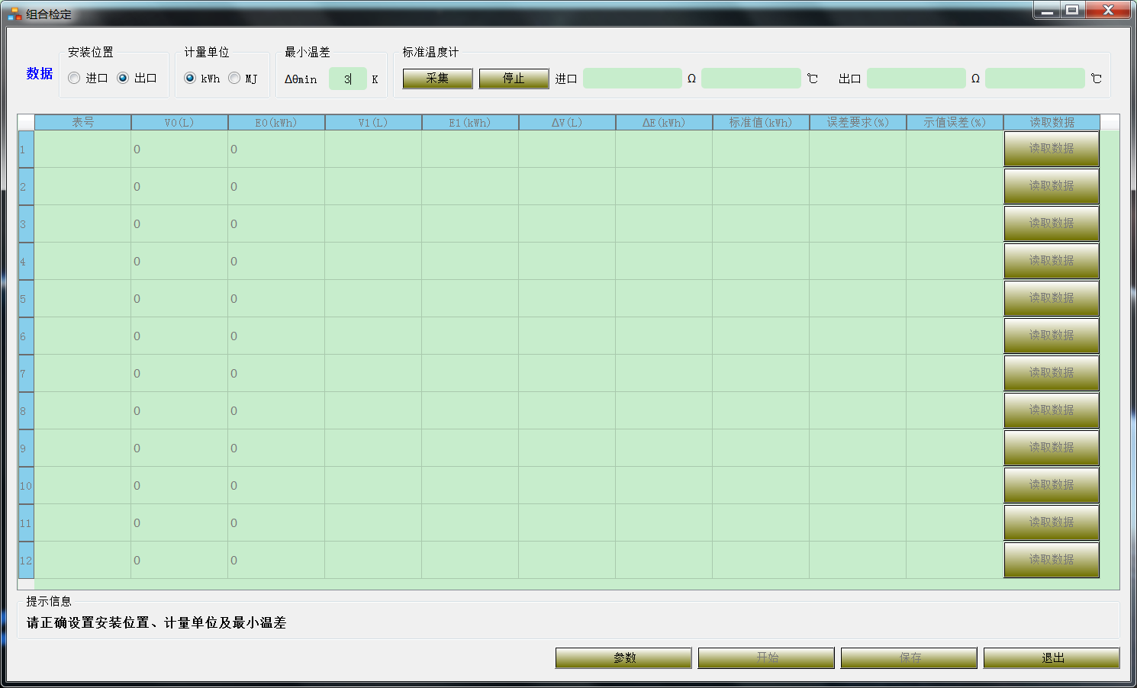

图表 19 铂电阻和计算器组合检定

1. 首先点击《参数》：

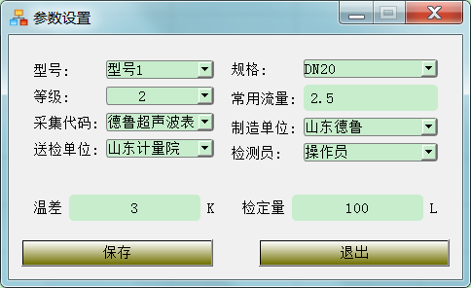

图表 20 组合检定参数设置

在上部白底空白处通过下拉菜单选取或输入各参数项，在《热量参数》是检定点方面的选项。默认的《检定量》为模拟的体积值（推荐采用吹气的方式进行摸拟），仅供参考。《温差点》仅供调节恒温槽时参考。

选定了参数后点击按钮-保存.png，然后点击按钮-退出.png，退出参数设置。

1. 根据被检表选择表的《安装位置》、《热量单位》和《最小温差》。
2. 将恒温浴槽按检定温差点分别设定到要求温度，进口温度通常设置在最高温度下。将被检表的测温铂电阻分别按进、出口位置放置到恒温浴槽内（红色插入到高温槽，蓝色插入到低温槽）。
3. 请按表的安装位置依次对应输入被检表出厂编号至第一排空白处，相应位置没有表时，可不添。
4. 点击按钮-开始.png按钮，检定人员需根据程序的逐步提示，首先让浴槽温度达到稳定状态后，在左下角的空格里输入进、出口标准铂电阻温度 计的电阻值（具备采集功能的可结合转换开关点击采集键）。随后分别输入被检表 体积和热能的初值、终值。为保障设备的利用率，模拟流量尽量不要在装置上进行， 而是采用其它的方法（如鼓风机吹气）。模拟流量应在被检表的常用流量附近，最 大不能超过表的最大流量。
5. 检定完后，程序会自动计算出被检表的误差值（当误差显示为红色时，表明此误差已超过最大允许误差限）。
6. 如需将数据保存至本地数据库，点击按钮-保存.png便于后期检测数据的查询。
7. 如需退出参数设置，点击按钮-退出.png退出窗口。

## 总量检定

### 4.1总量检定(质量法)

此方法是通过程序自动控制水泵的开启、各阀门的开关、数据自动采集等过程，实现热量表的总量检定。

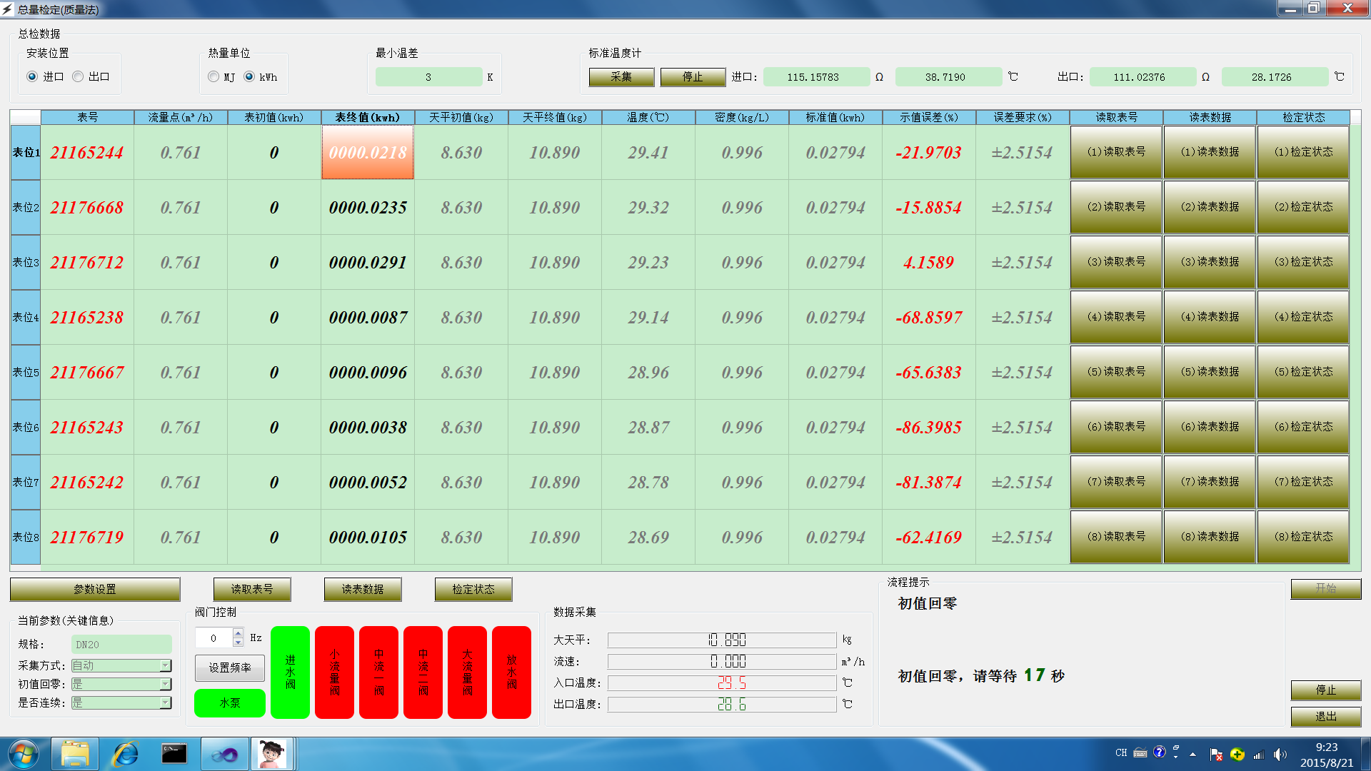

图表 21 总量检定(质量法)

进入程序后观察天平质量、瞬时流量、进、出口温度采集是否正常。根据配置自动采集标准温度计数据或通过数字表读出标准电阻值输入程序换算成标准温度。

根据被检表选择表的“安装位置”、“热量单位”、“最小温差”。

将恒温浴槽按检定温差点分别设定到要求温度，进口温度通常设置在最高温度下。将被检表的测温铂电阻分别按进、出口位置放置到恒温浴槽内（红色插入到高温槽，蓝色插入到低温槽）。当温度达到稳定状态时，在最上一排空格中输入标准铂电阻温度计的电阻值（具备温度采集功能的可自动采集标准温度）。

点击“排气”，排气时间可以在“参数设置”中设置（程序默认是45秒）。在排气过程中程序会自动对天平余量进行判断，如果不能满足检定量的要求，程序会自动排水，以保证检定点能够在一次称量中完成。

如果是自动检表，在排气过程中，程序会自动读取表号等数据；如果是手动检表，会提示检定人员输入表号。排气完成以后，检定人员根据流程提示进行操作即可，输入热量表初值、终值、操作进行下一步等等。在表格中的所有输入操作应以回车键结束。在最后一块表输完回车之前，前面输入的各表数据都可以修改。在检定过程中，应时刻注意通水量，不能超过天平的容量，程序会自动监控天平容量，如果超过天平容量100L，程序会自动打开放水阀，此时的检定结果无效。

单个流量点检定完毕，每输入一只被检表数据，程序会自动计算出被检表的误差值，同时将数据存储到数据库中。所有检定结果可以根据不同条件查询、导出等。

当所有热量表检定完毕，点击“退出”按钮，程序会自动放水、停止水泵。然后可以拆装被检表，进行新表的检定或重新设定温差点，检测另一检定点。

### 4.2总量检定(标准表法)

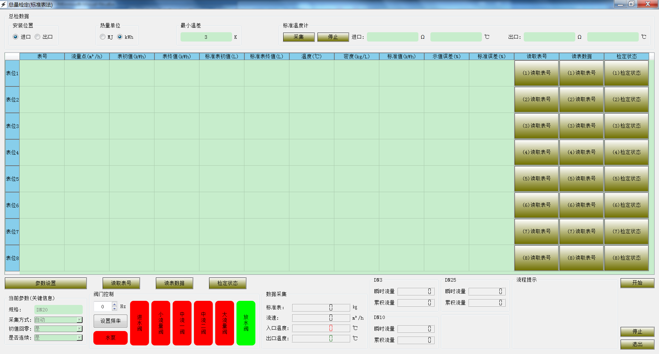

图表 22 总量检定(标准表法)

在完成标准表参数设定和系数标定后，可以打开该窗口进行标准表法的总量检定。标准表法总量检定操作过程与质量法总量检定过程相似，操作过程可以参考4.1部分。

## 数据查询

### 5.1流量检定结果查询

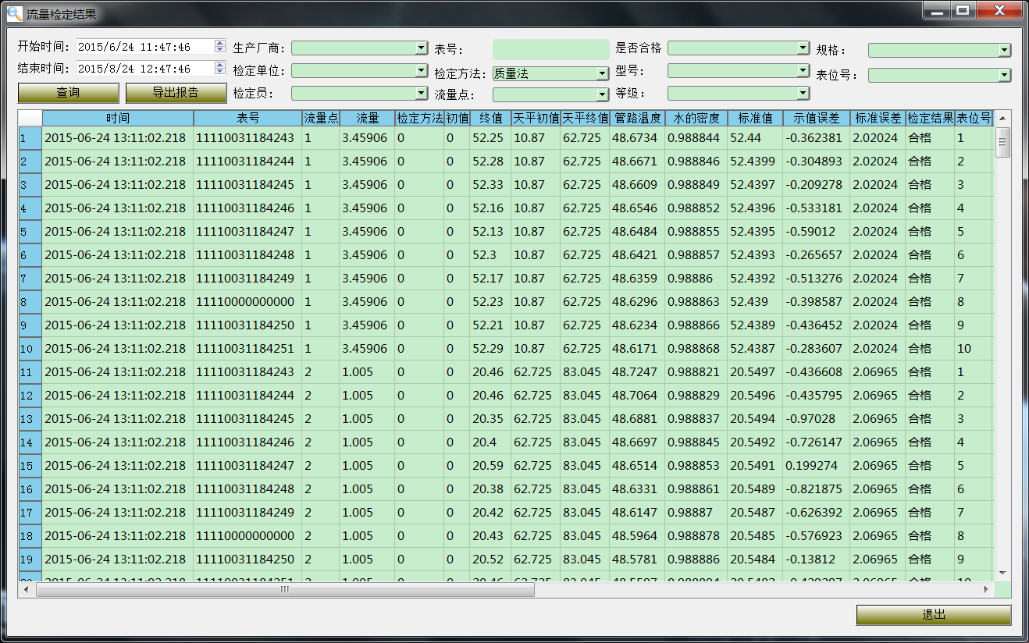

图表 23 流量检定结果查询

检定结果存储在数据库中，程序提供查询窗口如上图所示。先设置筛选条件，然后点击按钮-查询.png，查询检定结果。点击按钮-导出报告.png可以将查询出的检定结果导出到Excel表格中，形成检定报告。

### 5.2总量检定结果查询

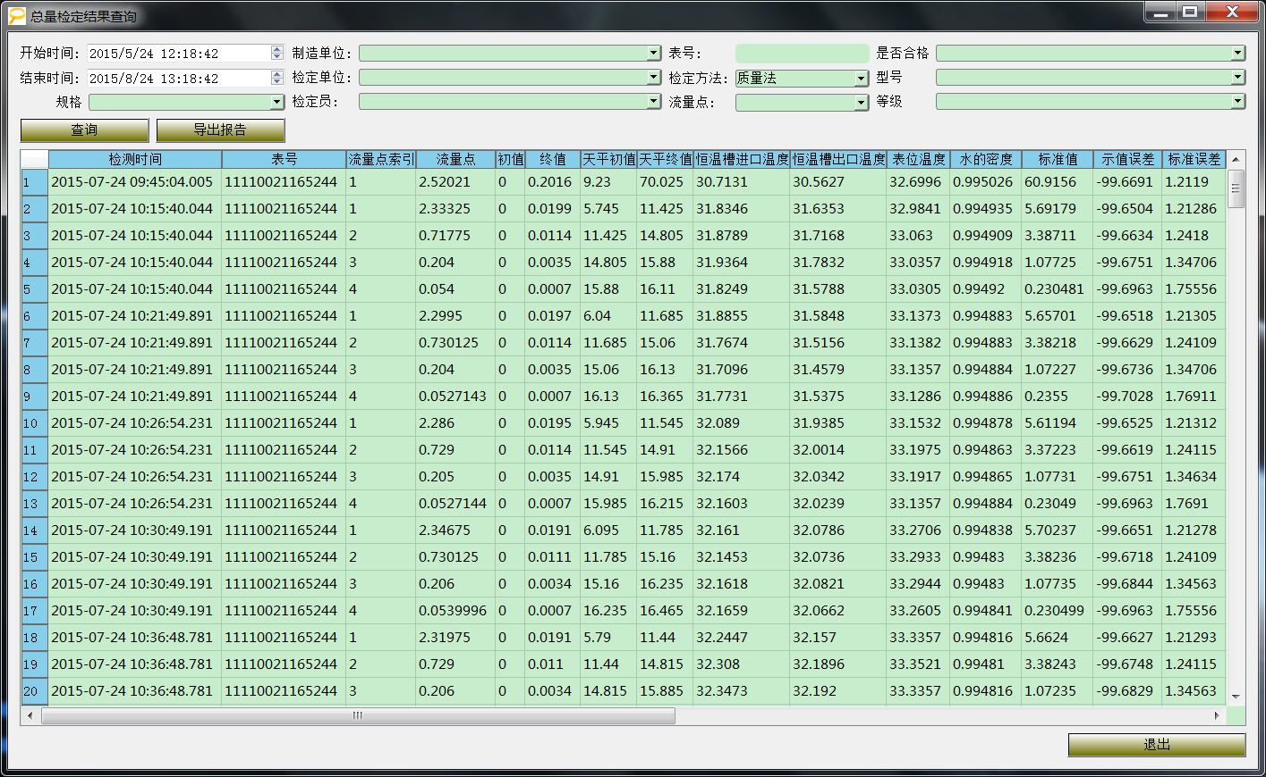

图表 24 总量检定结果查询

操作过程参考5.1部分。

### 5.3铂电阻检定结果

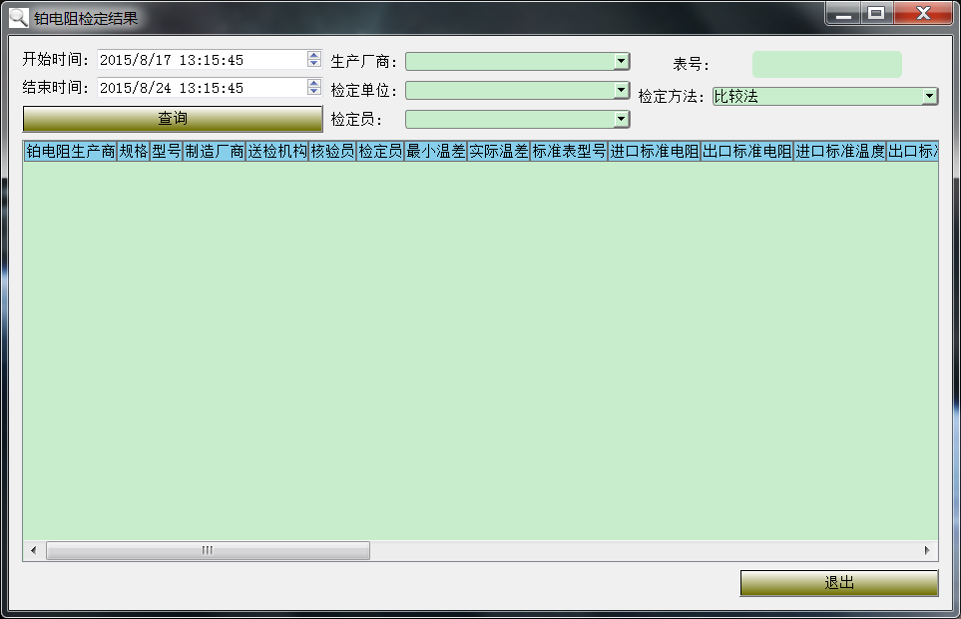

图表 25 铂电阻检定结果查询

操作过程参考5.1部分。

### 5.4计算器检定结果

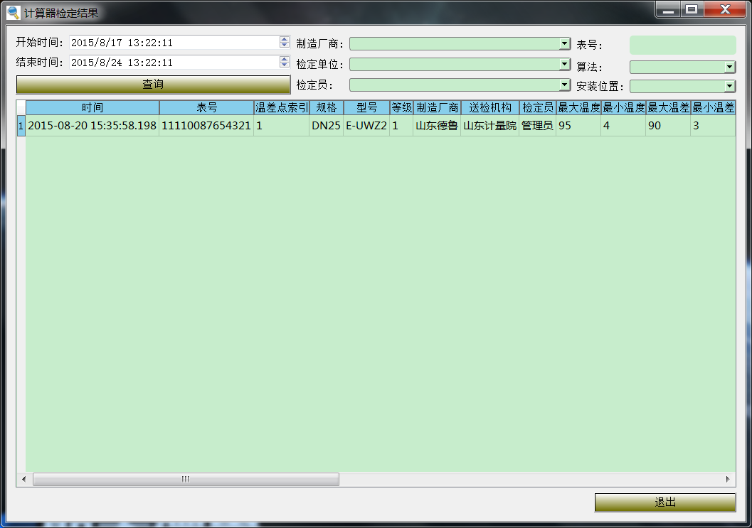

图表 26 计算器检定结果查询

操作过程参考5.1部分。

### 5.5组合检定结果

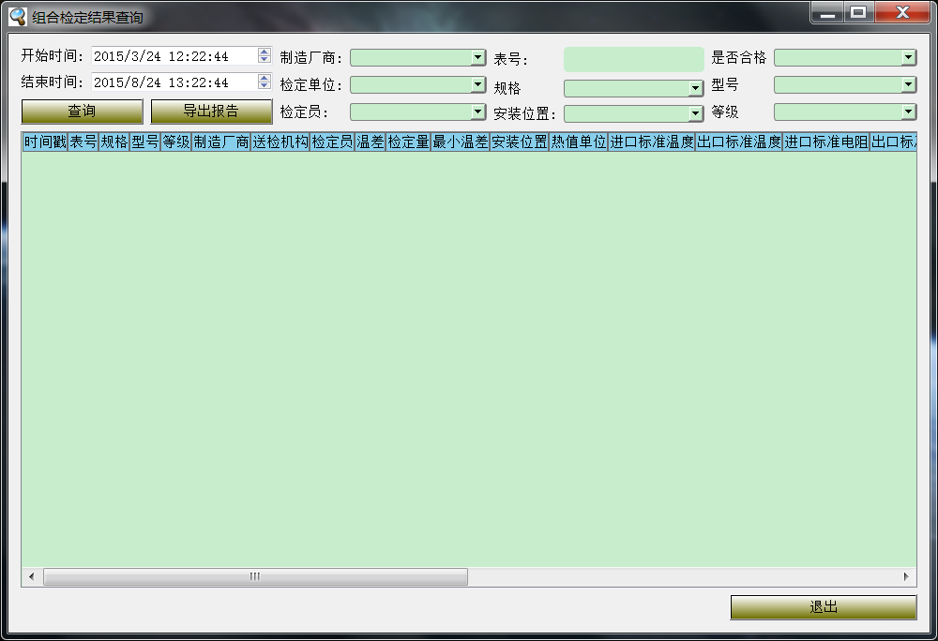

图表 27 组合检定结果查询

操作过程参考5.1部分。

### 5.6导出检定报告

可以将检定结果从数据库中导出，生成检定报告，如下图所示:

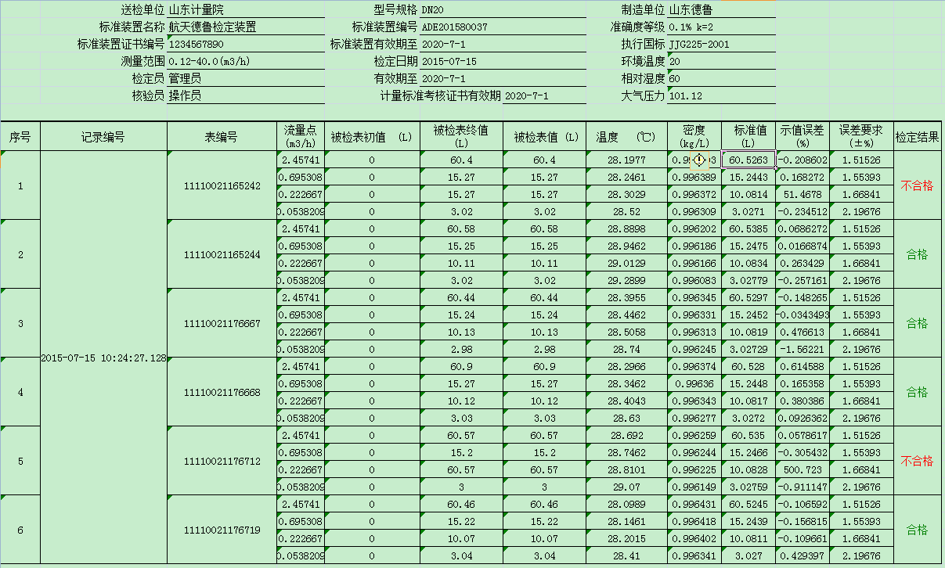

图表 28 导出检定报告

## 其他

### 6.1国际化

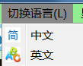

图表 29 中英文切换

程序目前分为中文版和英文版两种，选择不同菜单即可实现语言切换。

中文版：



图表 30 中文版

英文版：

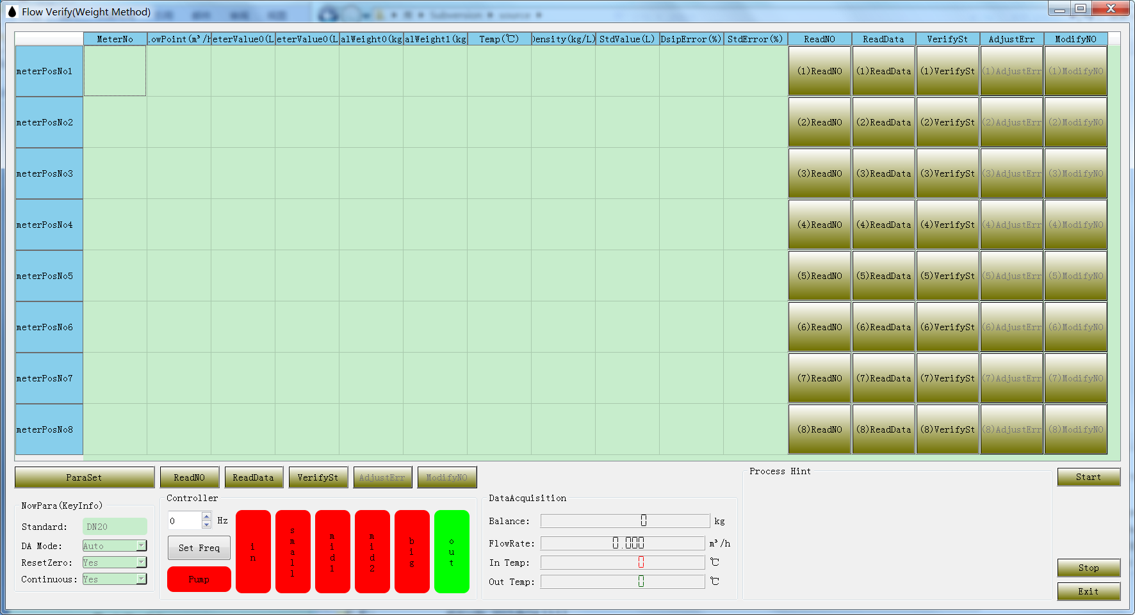

图表 31 英文版

### 6.2显示风格

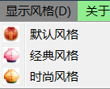

图表 32 切换界面显示风格

点击“风格”菜单，可以切换窗口的显示风格。

### 6.3关于

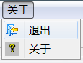

图表 33 程序退出及关于声明

点击“退出”菜单，主程序退出。

点击“关于”菜单，显示程序的版权声明等信息。

### 6.4软件授权

软件提供3个月的试用期，试用期满前请联系厂家人员获取授权，否则软件将无法继续使用。